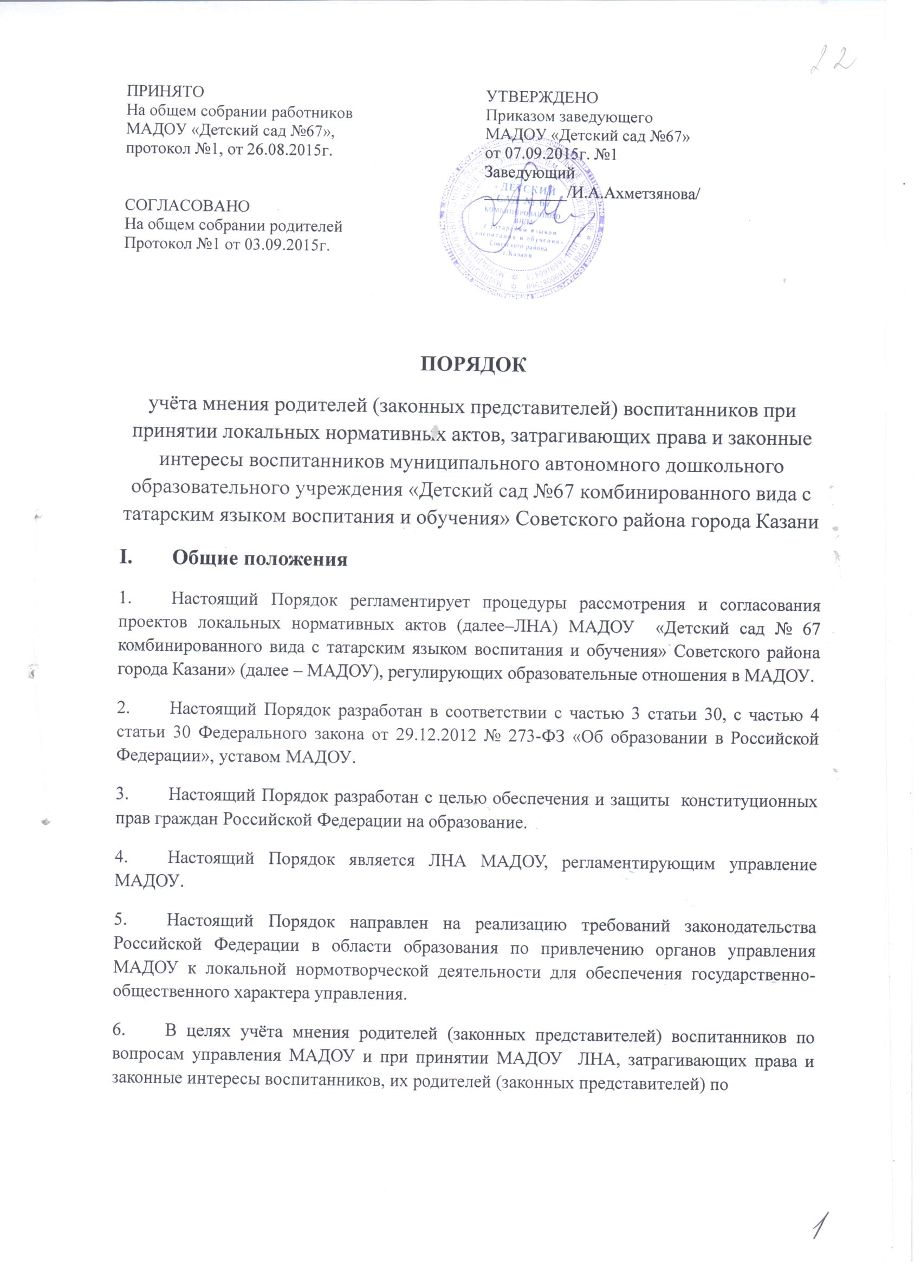

инициативе последних в МАДОУ создаётся родительский комитет (законных представителей) воспитанников (далее – Родительский комитет).
7. С целью ознакомления родителей (законных представителей) воспитанников с настоящим Порядком МАДОУ размещает его на информационном стенде в МАДОУ и (или) на официальном сайте МАДОУ в информационно-телекоммуникационной сети «Интернет» (далее - сайт МАДОУ).

II. Рассмотрение и согласование проектов ЛНА МАДОУ с Родительским комитетом (законных представителей) воспитанников.
1. МАДОУ разрабатывает и утверждает ЛНА по основным вопросам организации и осуществления образовательной деятельности, в том числе регламентирующие правила приёма воспитанников, режим занятий воспитанников, порядок оформления возникновения, приостановления и прекращения отношений между МАДОУ и родителями (законными представителями) воспитанников и др.
2. Проекты ЛНА, затрагивающие права и законные интересы воспитанников и их родителей (законных представителей) могут разрабатываться по следующим направлениям:
1) разработка и принятие правил внутреннего распорядка воспитанников;
2) создание необходимых условий для охраны и укрепления здоровья;
3) создание необходимых условий для организации питания воспитанников;
4) соответствие качества подготовки воспитанников установленным требованиям;
5) соответствие применяемых форм, средств, методов обучения и воспитания возрастным, психофизическим особенностям, склонностям, способностям, интересам и потребностям воспитанников;
6) создание безопасных условий обучения, воспитания воспитанников, присмотра и ухода за воспитанниками, их содержания в соответствии с установленными нормами, обеспечивающими жизнь и здоровье воспитанников;
7) соблюдение прав и свобод воспитанников и их родителей (законных представителей) и др.
3.Проект ЛНА передается на согласование в Родительский комитет (законных представителей) воспитанников МАДОУ, затрагивающие права воспитанников МАДОУ для учета мнения родителей. Родительский комитет не позднее пяти рабочих дней со дня получения проекта направляет заведующему МАДОУ мотивированное мнение по проекту ЛНА в письменной форме. В случае если Родительский комитет выразил согласие с проектом ЛНА либо, если мотивированное мнение не поступило в обозначенный срок, вопрос о принятии ЛНА вносится заведующим МАДОУ в повестку дня заседания педагогического совета МАДОУ. В случае если Родительский комитет высказал предложения к проекту ЛНА, указанные предложения рассматриваются рабочей группой, которая принимает решение учете предложений и внесении соответствующих поправок в проект ЛНА или об отклонении предложений. В случае отклонения предложений председатель рабочей группы направляет мотивированное объяснение отказа в Родительский комитет. После внесения поправок в проект ЛНА или отклонения предложений вопрос о принятии ЛНА вносится заведующим МАДОУ в повестку дня заседания педагогического совета МАДОУ. В случае, если мотивированное мнение Родительского комитета не содержит согласия с проектом ЛНА либо содержит предложения по его радикальному изменению, которые заведующий МАДОУ, рабочая группа учитывать не планирует, заведующий МАДОУ в течение трех дней после получения мотивированного мнения проводит дополнительные консультации с Родительским комитетом в целях достижения взаимоприемлемого решения. При недостижении согласия возникшие разногласия оформляются протоколом, после чего вопрос о принятии ЛНА вносится заведующим МАДОУ в повестку дня заседания педагогического совета МАДОУ.

III. Права и обязанности заведующего и родителей (законных представителей) воспитанников при рассмотрении и согласовании проектов ЛНА, затрагивающих права и интересы воспитанников
1. Заведующий имеет право:
1) определять потребность в разработке тех или иных ЛНА, затрагивающих права и законные интересы воспитанников и их родителей (законных представителей);
2) формировать направления внутренней нормотворческой деятельности с учётом мнения других участников образовательных отношений;
3) утверждать ЛНА в соответствии с принятым в МАДОУ порядком, закреплённым в её уставе;
4) привлекать к разработке ЛНА представителей компетентных сторонних организаций, специалистов и экспертов в определённых областях, связанных с деятельностью МАДОУ;
5) осуществлять руководство и контроль за разработкой ЛНА.
2. Заведующий обязан:
1) руководствоваться в своей деятельности Конституцией Российской Федерации, законодательством в сфере образования и подзаконными нормативными правовыми актами, затрагивающими права и законные интересы воспитанников и их родителей (законных представителей);
2) учитывать мнения участников образовательных отношений и других заинтересованных сторон в процессе разработки и утверждения локальных нормативных актов;
3) соблюдать права и свободы других участников образовательных отношений.
3. Родители (законные представители) воспитанников имеют право:
1) на уважение человеческого достоинства, защиту от всех форм физического и психического насилия, оскорбления личности, охрану жизни и здоровья;
2) участвовать в разработке и обсуждении ЛНА, затрагивающих права и законные интересы воспитанников, родителей (законных представителей) воспитанников, высказывать своё мнение, давать предложения и рекомендации;
3) участвовать в установленном порядке в согласовании ЛНА;
4) обращаться в комиссию по урегулированию споров между участниками образовательных отношений;
5) обжаловать ЛНА в установленном законодательством Российской Федерации порядке;
6) отстаивать свои интересы в органах государственной власти и судах;
7) использовать не запрещённые законодательством Российской Федерации иные способы защиты своих прав и законных интересов.
4. Родители (законные представители) воспитанников обязаны уважать и соблюдать права и свободы других участников образовательных отношений.

